**Тема курсового проекта:** “Организация работы отдела по подбору персонала”

Команда. Team#09-Kuznetsov-Volkov

**Состав команды.** Кузнецов Андрей, Волков Кирилл – ИСТ-220

**Цель проекта:** основной целью курсового проекта является создание web-приложения, которое будет организовывать работу отдела по подбору персонала.

**Задачи проекта.**

1. Хранение в базе данных резюме соискателей, результаты проверки СБ, прохождения медосмотров, информацию о сотрудниках компании.
2. Отправка соискателем резюме, для трудоустройства в компанию, заполнение анкеты.
3. Проектирование базы данных, привидение ее к 3 нормальной форме
4. Разработка back-end составляющую для общения между базой данных и веб-сайтом
5. Развертывание веб-приложения

**Список аналогов.**

E-Staff Рекрутер, Experium, JCat.

**Анализ аналогов.**

Производится по следующим критериям:

1. Популярность
2. Доступность
3. Дизайн сайта
4. Функционал сервиса

|  |  |  |  |
| --- | --- | --- | --- |
|  | **E-Staff Рекрутер** | **Experium** | **JCat** |
| **Популярность** | 10 | 7 | 10 |
| **Доступность** | 10 | 10 | 10 |
| **Дизайн сайта** | 10 | 8 | 8 |
| **Функционал**  **сервиса** | 10 | 9 | 8 |
| **Итого** | 40 | 34 | 36 |

**E-Staff Рекрутер.**

Одно из лучших ПО на рынке рекрутинга. Благодаря ему можно в автоматическом режиме размещать объявления о работе и находить подходящие резюме, собирать отклики соискателей, вести учет вакансий и созданных заявок, автоматически переносить резюме из документов, почтовых сервисов и интегрировать эти данные с другими системами. Оценка 40 баллов.

**Experium.**

Программа позволяет создать и вести базу данных кандидатов, совместно с коллегами работать над вакансиями, организовать взаимодействие с линейными менеджерами, размещать объявления на 20 крупнейших работных сайтах и скачивать отклики от соискателей, прикреплять различные типы документов, формировать отчеты и собирать разнообразную аналитику. Оценка 34 балла.

**JCat.**

С помощью этого сервиса размещения объявлений можно быстро закрыть любую вакансию. Создавая на сайте объявление, вы всего в один клик размещаете его на 49 специализированных сайтах о работе. Через личный кабинет можно управлять вакансиями: обновить, продлить, снять с публикации. Причем изменения будут действовать для объявлений, размещенных сразу на всех сайтах. Все кандидаты будут собраны в одном месте, что существенно облегчит работу специалиста по HR. Оценка 36 балла.

Исходя из обзора аналогов, можно сделать вывод, что E-Staff рекрутер является лучшим сервисом.

**Описание предметной области.**

Деятельность подбора персонала играет важную роль в компании. Менеджеры занимаются поиском кандидатов, размещают объявления на интернет ресурсах, например, [HH.ru](https://vk.com/away.php?to=http%3A%2F%2FHH.ru&cc_key=), [Avito.ru](https://vk.com/away.php?to=http%3A%2F%2FAvito.ru&cc_key=), ездят на расклейку информации в населённые пункты и посещают ЦЗН, отвечают на входящие звонки соискателей. После поиска нужных кандидатов, рекрутер назначает встречу для того, чтобы соискатель заполнил анкету, прошёл службу безопасности, прошёл медосмотр, после этого рекрутер направляет соискателя к начальнику отдела для финального собеседования дальнейшего трудоустройства. Таким образом, менеджеры(рекрутеры) закрывают определенные вакансии.

**Календарный план проекта:**

1. 1 сентября – 9 сентября. Анализ требований курсового проекта. Изучение всех необходимых требований при работе с курсовым проектом
2. 12 сентября – 19 сентября. Описание предметной области. Описание цели, которая будет осуществлять конечная программная система. Задачи, необходимые для решения поставленной цели. Описание области, в которой работает программная система.
3. 20 сентября – 26 сентября. Создание UML-диаграммы. Разработка диаграммы прецедентов, диаграммы классов и их взаимодействие между собой.
4. 27 сентября – 3 октября. Анализ бизнес-процессов. Создание диаграмм автоматизируемого бизнес-процессов. Описание зон ответственности пользователей системы(ролей).
5. 4 октября – 28 октября. Разработка UI/UX макета веб-приложения.
   1. Разработка прототипа дизайна сайта
   2. Добавление функциональных кнопок
   3. Создание форм для заполнения данных
   4. Верстка сайта
   5. Тестирование и отлов багов
6. 31 октября – 25 ноября. Проектирование базы данных.
   1. Составления основных сущностей базы данных
   2. Привидение таблиц к 3 нормальной форме
   3. Описание первичных и внешних ключей
   4. Разработка ER-диаграммы.
   5. Создание базы данных согласно ER-диаграмме
7. 28. Ноября – 16 декабря. Разработка прототипа backend
   1. Написание логического функционала согласно диаграмме классов
   2. Написание системы авторизации пользователей
   3. Написание функционала для связи с БД и передачей данных на веб-приложение.
8. 19 декабря – 30 декабря. Презентация прототипа реализованной ПС. Составление презентации с разработанным функционалом.

**Словарь предметной области.**

**Соискатель** – человек, который хочет устроиться на работу на определённую должность. Имеет функционал отправки резюме для рассмотрения.

**Рекрутер -** человек, который рассматривает резюме соискателя и направляет его на прохождение службы безопасности и медосмотра. Имеет функционал изменения резюме соискателя.

**Начальник отдела -** рассматривает заявку рекрутера на собеседование с соискателем.

**Служба безопасности** – это подразделение компании, отвечающее за стабильность внешней деятельности

**Медицинская организация** – юридическое лицо или индивидуальный предприниматель, осуществляющий медицинскую деятельность и имеющий на это соответствующую лицензию.

**Анкета –** Собирание сведений путем получения ответов на вопросы, составленные по известной форме или программе

**Статус соискателя –** оповещение соискателя (принят/не принят)

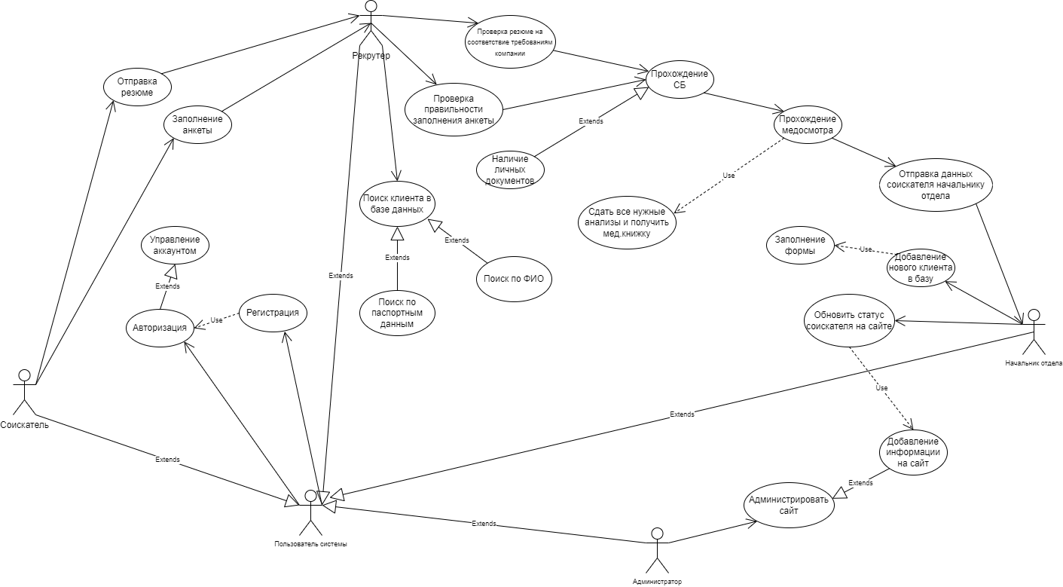

Рисунок 1. Скриншот диаграммы прецедентов

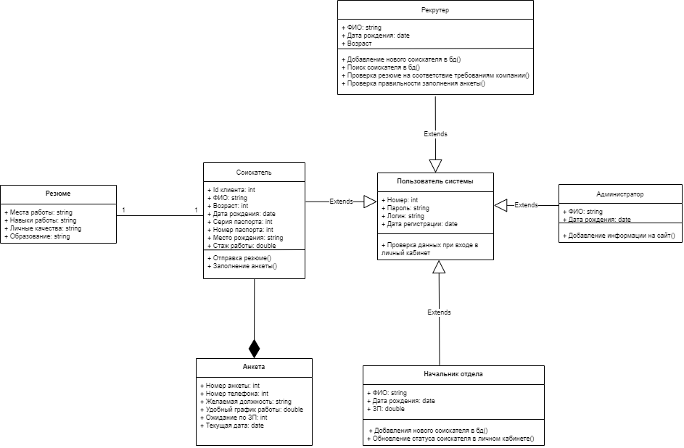

Рисунок 2. Скриншот диаграммы классов